**Осторожно мошенники!**

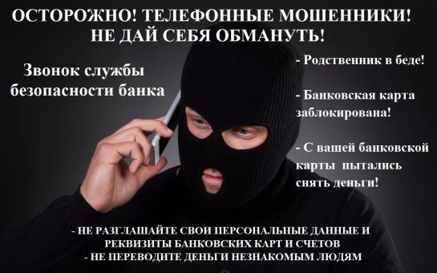

Осторожно мошенники!